La photo de famille
Fiche prof
Niveau A1- 6ème classe

Thèmes | La famille/ La photographie
Idées d’exploitation pédagogiques | Objectifs communicatifs  Parler de la famille. | Kommunikative færdigheder
 | Objectifs linguistiques  Vocabulaire de la famille. | Sprog og sprogbrug
 | Objectifs culturels  Photographie d’une famille française.  Jeu de 7 familles. | Kultur- og samfundsforhold
Stratégie métacognitive
Découvrir progressivement le vocabulaire de la famille pour pouvoir jouer au jeu de 7 familles.
Temps | 2 x 45 min

1) Cherche et entoure l'intrus.

a) le grand-père – l'oncle – la cousine – le film
b) la banane – la belle-mère – le père – la tante
c) le demi-frère – la grand-mère – l'école – le cousin
d) la demi-sœur – le football – le frère – le beau-père

2) Complète la photo de famille.

Aide-toi du tableau ci-dessous :

Le père Le fils | La mère La fille La sœur  La tante La cousine

La mère et la tante peuvent être interverties. Pareil pour la fille, la cousine et la sœur.

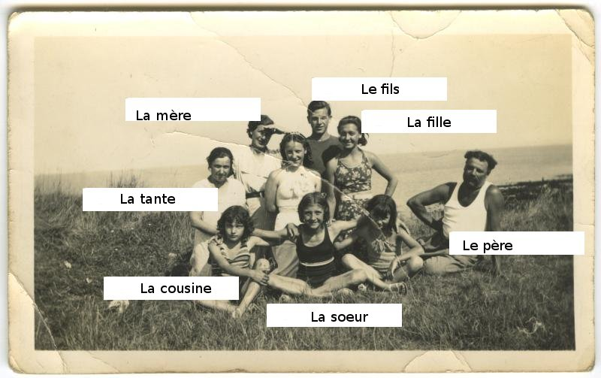

3) Complète le tableau en mettant les mots au féminin.

Exemple : L'arrière-grand-père | L'arrière-grand-mère
Le grand-père | La grand-mère
Le père | La mère
Le beau-père | La belle-mère
Le fils | La fille
Le frère | La sœur
Le demi-frère | La demi-sœur
L'oncle | La tante
Le cousin | La cousine

4) Dessine ta photo de famille.
À partir de ton dessin, ton voisin doit présenter ta famille.

5) Pour aller plus loin…
Joue au jeu de 7 familles avec ta classe.

Jeu traditionnel français.

Les cartes :
Une famille est composée classiquement de 6 membres :
- Une carte grand-mère
- Une carte grand-père
- Une carte mère
- Une carte père
- Une carte fille
- Une carte fils

Règle du jeu :
Tout d’abord, un des joueurs distribue 7 cartes à tous les participants. Le reste des cartes faisant office de pioche. Pour commencer une partie, le premier joueur demande à la personne de son choix s’il possède la carte qu’il souhaite (exemple : Dans la famille Dupont, je voudrais le père). Si le joueur questionné possède cette carte, il doit donner la carte au joueur ayant posé la question. S’il ne possède pas la carte, le premier joueur doit piocher une carte.
Si lors de la pioche, le joueur tire la carte qu’il souhaitait, il doit dire à voix haute « Bonne pioche ! » et peut ainsi rejouer en redemandant une autre carte à l’un des joueurs. S’il ne pioche pas la carte voulue, il passe son tour et c’est au joueur situé à sa gauche de demander une carte de son choix.
Attention ! Un joueur ne peut demander une carte d’une famille seulement s’il en possède déjà une dans son jeu.
Si un joueur possède toute une famille (les 6 cartes), il pose la famille devant lui et la partie continue jusqu’à ce qu’il n’y ait plus de carte à piocher. Ne reste alors plus qu’à compter combien chaque joueur possède de familles complètes.

Pour gagner :
Le gagnant est celui qui, à la fin de la partie, possède le plus de familles devant lui.

Pour tester le jeu : CFU
Pour se procurer le jeu : Den Franske Bogcafé

